Dirección de recogida Id. deseguimiento : L32CPP0426463270128070M
Joaquín sanchez garcia
Rafael alberti 6
la malaha, Granada, 18130
Teléfono: 636787287

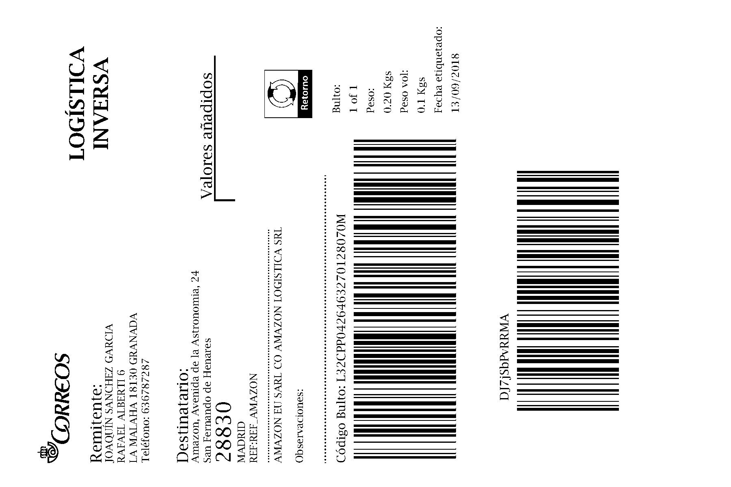


Descripción del artículo | Cantidad
Inateck KTU3FR-4P - Tarjeta de 4 puertos USB (PCI Express) para PC de escritorio, 15 conectores PIN de alimentación SATA, con cable de 4 pines para 2x15pin + Y-cable de 15 a 15 pines

